АВТОНОМНАЯ НЕКОММЕРЧЕСКАЯ ОРГАНИЗАЦИЯ ПРОФЕССИОНАЛЬНАЯ ОБРАЗОВАТЕЛЬНАЯ ОРГАНИЗАЦИЯ МОСКОВСКИЙ МЕЖДУНАРОДНЫЙ КОЛЛЕДЖ ЦИФРОВЫХ ТЕХНОЛОГИЙ «АКАДЕМИЯ ТОП»

Отчет
о прохождении производственной практики

по профессиональному модулю:

Разработка модулей программного обеспечения для компьютерных систем

студента _Осипова К.О_ курса _3_ группы _РПО-23_
специальности/направления ____________________________________________________
фамилия, имя, отчество_Осипова Константина Викторовича_

Практика пройдена в _14.01.2026; 18:18_
Дата прохождения с _14.01.2026_ по _15.01.2026_

Оглавление
- Введение
Актуальность исследования + где проходилась практика
Объект, предмет исследования
Цель и задачи исследования
Методологическая база
- Основная часть
Общая характеристика организации, описание проделанной работы
- Заключение
Выводы по сделанной работе (по задачам). Описание, чему научились
- Приложения
(может быть ссылка)

- Введение
Не знаю актуальность исследования.
Проходила практика дома.
Объект исследования «Блок-схемы»
Цель: «суть этого блока подтянуть абстрактное мышление»
Методологическая база: https://fas2204.ru/inf_pr_3-1
- Основная часть
Характеристика организации:
- Организация была в здании глазной медецине на втором этаже.
- 30 работников
- 10 лет в бизнес-сфере
- занимаються исскуственным интеллектом и создания веб-страниц
- языки изучения: PHP, golang, java-script+
Проделанная работа:
- Я сделал обязательную блок-схему
- сделал задание htmlAcademy
- Заключение
Планированние — главный этам создания программ. Лучше продумать детали всего что будет, нежели потом все переделовать из-за появления чего-то , что ты не думал в начале
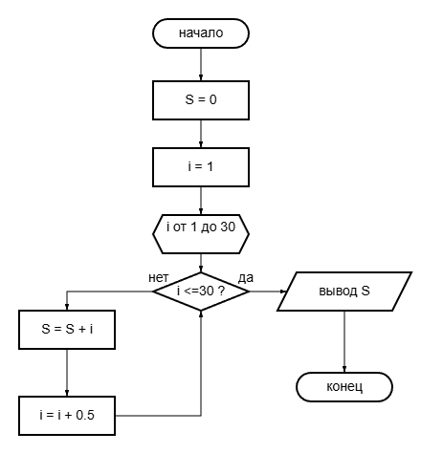
- Приложения

